Муниципальное казенное общеобразовательное учреждение Кантемировская средняя общеобразовательная школа № 2 Кантемировского муниципального района Воронежской области

ВМЕСТЕ ВЕСЕЛО ШАГАТЬ!
социальный проект

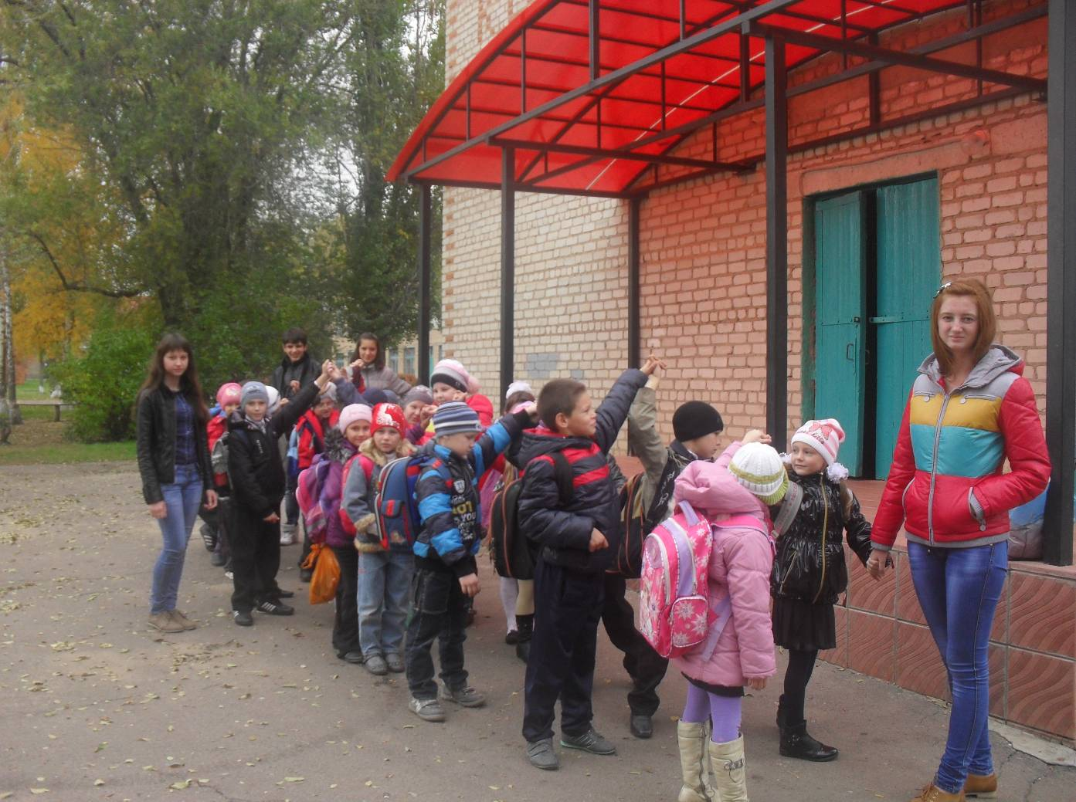

Цель:
Организация деятельности школьников среднего звена, направленная на сохранение и укрепление здоровья младших школьников через организацию школьных перемен.

Задачи :
- Организовать игровую деятельность младших школьников.
- Создать банк игр для учащихся начальной школы с разным уровнем активности.
- Научить детей организованно проводить свободное время.
- Создать атмосферу толерантности в детском коллективе.
- Обеспечить гармоничное развитие духовного и физического здоровья учащихся.

Этапы работы над проектом

Этапы проекта | Задачи на данном этапе | Деятельность учащихся | Деятельность педагога
1. Подготовительный  этап | Определение темы и целей проекта.  Выбор рабочей группы. | Получают информацию. Обсуждают задание. | Мотивирует уч-ся. Объясняет цели проекта. Наблюдает.
2. Планирование работы | Анализ проблемы. Определение источников информации, определение способов её сбора и анализа.  Постановка задач и выбор критериев оценки результатов.  Распределение заданий и обязанностей между членами команды. | Уточняют информацию. Формируют задачи.  Вырабатывают план действий. | Предлагает идеи, высказывает предложения.
3. Собственно-проектный этап | Выполнение проекта. | Работают над проектом. | Наблюдает. Советует. Контролирует работу уч-ся.
4. Заключительный этап | Возможные формы представления результатов: устный, письменный отчеты, фоторепортаж. | Отчитываются. Обсуждают. Оформляют проект | Слушает, задает целесообразные вопросы в роли рядового участника.

Этапы работы над проектом
1 этап - подготовительный
Выбор темы проекта, форм и методов его реализации.
Обучающимся 7-8 классов было предложено реализовать проект по организации шефской помощи ученикам первых классов нашей школы. Были обозначены направления деятельности, в которых дети могли реализовать себя:
организация досуга
- изготовление различных игровых пособий своими руками из недорогих или подручных материалов и обучение младших школьников игре с изготовленными пособиями;
- организация активной игровой деятельности младших школьников, т.е. организация перемен.
Учащиеся заинтересовались обоими направлениями предложенной деятельности.
Проект был назван «Вместе весело шагать».

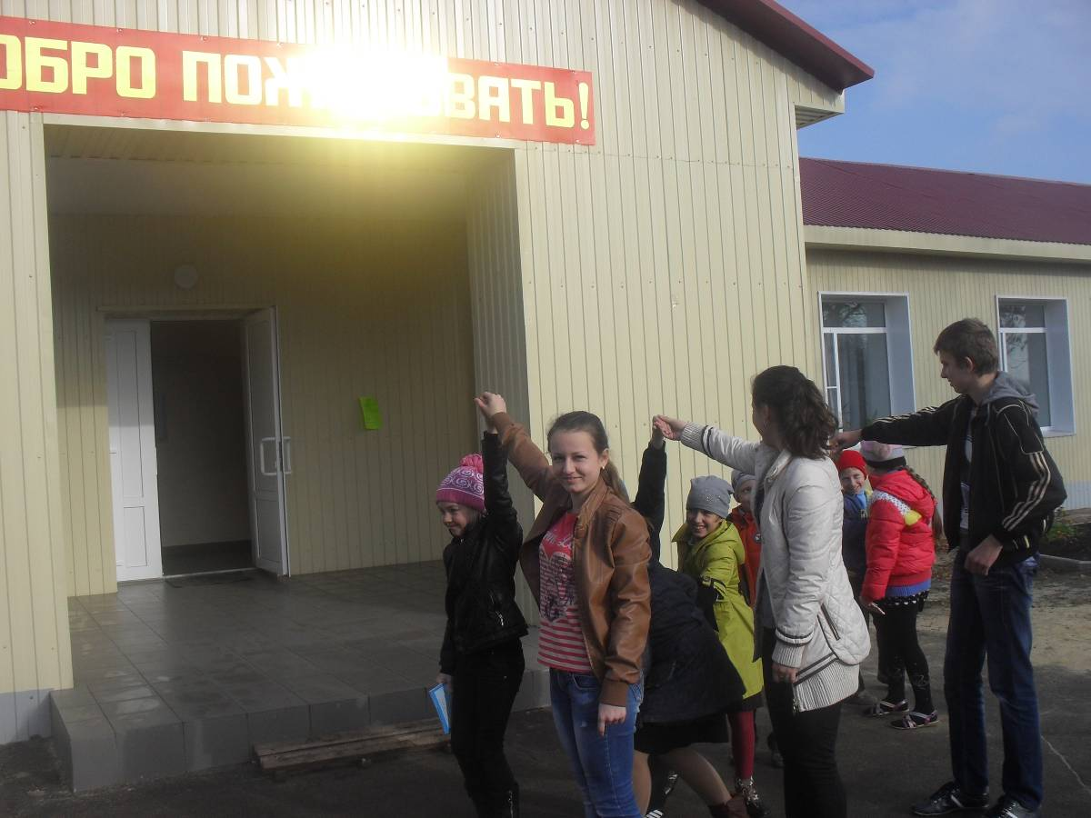

2 этап - планирование работы
Разработка игровых пособий для досуга детей обучающихся в первом классе.
Обучающимся было предложено разработать игры и игровые пособия, которые можно изготовить своими руками из недорогих или вторичных материалов. Учителя, работающие в первых классах, сделали заказ на изготовление пособий, помогающих научиться завязывать шнурки. В результате исследовательской деятельности были разработаны пособия: «Шнуровка», «Крестики-нолики», «Мячи».
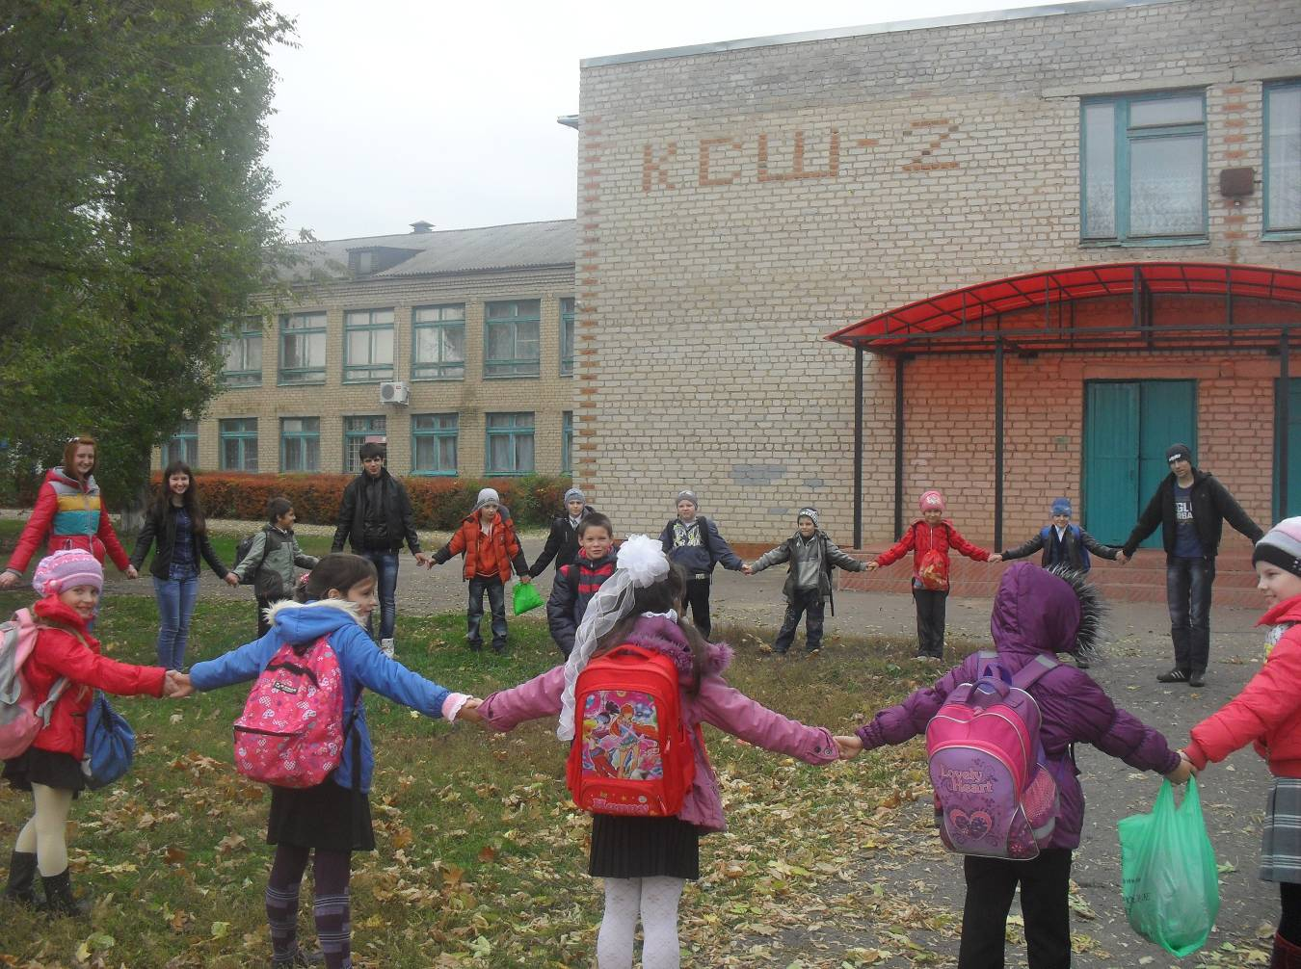

3 этап - Собственно-проектный этап
Разработка и подбор подвижных игр для первоклассников.
Дети, обучающиеся в первом классе, ограничены в двигательной деятельности в помещении класса и школы, не умеют организовать игры на улице. Обучающимся было предложено подобрать подвижные игры, наиболее подходящие к условиям нашей школы. В результате исследовательской деятельности были выбраны подвижные игры, соответствующие возрасту детей.
Организация активной игровой деятельности. Ознакомление младших школьников с подвижными играми, соответствующими возрасту.
Обучение младших школьников настольным играм.

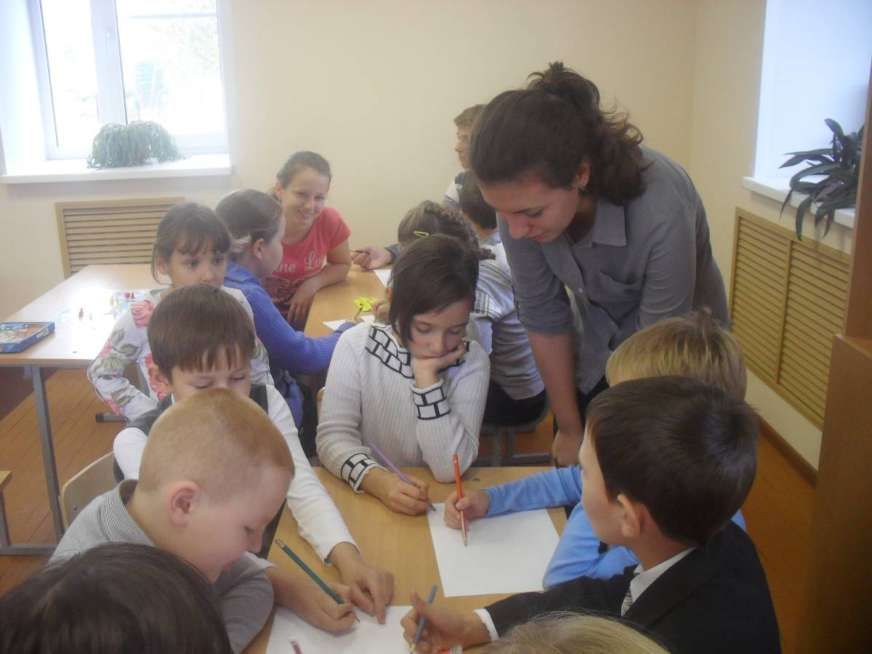
4 этап - заключительный
Подведение итогов проектной деятельности обучающихся.
Защита проекта «Вместе весело шагать!».

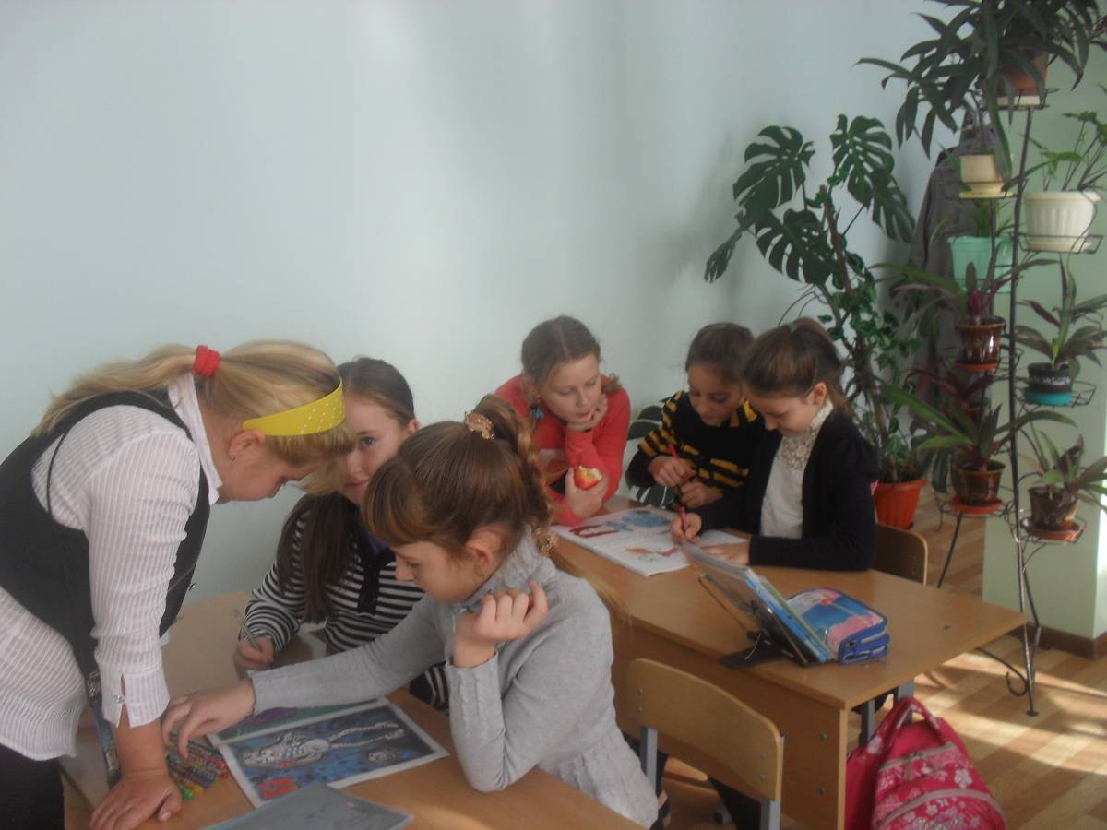

План мероприятий по реализации проекта

№ п/ п | Название этапов проекта | Сроки реализации
1 | Выбор темы проекта, форм и методов его реализации | сентября
2 | Разработка игровых пособий для организации досуга учеников первых классов. | сентября -октябрь
2 | Разработка и подбор подвижных игр для первоклассников. | сентября -октябрь
3 | Изготовление игр и пособий: «Шнуровка», «Крестики-нолики», «Мячи». | октябрь
4 | Презентация игротеки для младших школьников. | В течение года
4 | Организация активной игровой деятельности. Ознакомление младших школьников с подвижными играми, соответствующими их возрасту. | В течение года
4 | Обучение младших школьников настольным играм. | В течение года
5 | Проведение итогов проектной деятельности. | Май

Ожидаемые результаты
Разнообразие видов игровой деятельности младших школьников.
Обретение школьниками опыта социально активной жизни.
Развитие творческих способностей и самореализация учащихся.

В основе проекта используются воспитательные методы работы с учащимися:
- вовлечение в деятельность;
- сотрудничество;
- стимулирование;
- личный пример.

